第二十五章检测题
时间：120分钟 满分：120分

一、选择题(每小题3分，共30分)
1．(2016·徐州)下列事件中的不可能事件是( )
A．通常加热到100 ℃时，水沸腾 B．抛掷2枚正方体骰子，都是6点朝上
C．经过有交通信号灯的路口，遇到红灯 D．任意画一个三角形，其内角和是360°
2．(2016·广州)某个密码锁的密码由三个数字组成，每个数字都是0－9这十个数字中的一个，只有当三个数字与所设定的密码及顺序完全相同时，才能将锁打开．如果仅忘记了所设密码的最后那个数字，那么一次就能打开该密码锁的概率是( )
A. B. C. D.
3．某校学生小明每天骑自行车上学时都要经过一个十字路口，设十字路口有红、黄、绿三色交通信号灯，他在路口遇到红灯的概率为，遇到黄灯的概率为，那么他遇到绿灯的概率为( )
A. B. C. D.
4．在不透明的袋子中有黑棋子10枚和白棋子若干(它们除颜色外都相同)，现随机从中摸出10枚记下颜色后放回，这样连续做了10次，记录了如下的数据：

次数 | 1 | 2 | 3 | 4 | 5 | 6 | 7 | 8 | 9 | 10
黑棋数 | 1 | 3 | 0 | 2 | 3 | 4 | 2 | 1 | 1 | 3
根据以上数据，估算袋中的白棋子的枚数为( )
A．60 B．50 C．40 D．30
5．在盒子里放有三张分别写有整式a＋1，a＋2，2的卡片，从中随机抽取两张卡片，把两张卡片上的整式分别作为分子和分母，则能组成分式的概率是( )
A. B. C. D.
6．(2016·台州)质地均匀的骰子六个面分别刻有1到6的点数，掷两次骰子，得到向上一面的两个点数，则下列事件中，发生可能性最大的是( )
A．点数都是偶数 B．点数的和为奇数
C．点数的和小于13 D．点数的和小于2
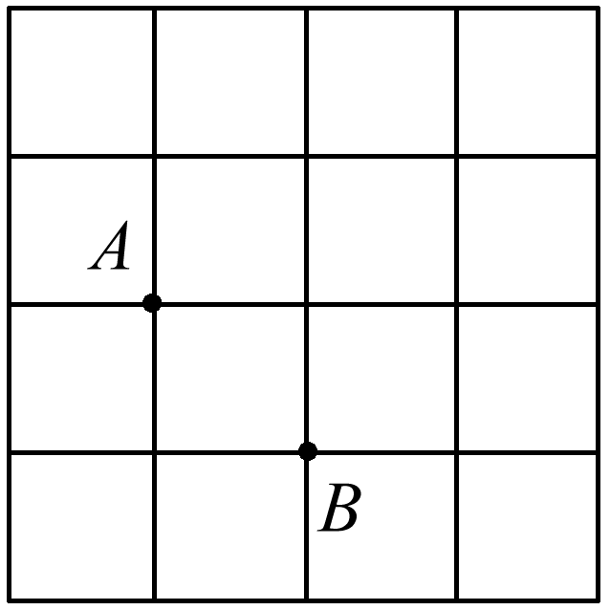
7．如图，A，B是边长为1的小正方形组成的网格上的两个格点，在格点中任意放置点C，恰好能使△ABC的面积为1的概率是( )
A. B. C. D.
8．(2016·湖州)有一枚均匀的正方体骰子，骰子各个面上的点数分别为1，2，3，4，5，6，若任意抛掷一次骰子，朝上的面的点数记为x，计算|x－4|，则其结果恰为2的概率是( )
A. B. C. D.
9．(2016·绵阳)有5张看上去无差别的卡片，上面分别写着1，2，3，4，5，随机抽取3张，用抽到的三个数字作为边长，恰能构成三角形的概率是( )
A. B. C. D.
10．一个盒子里有完全相同的三个小球，球上分别标有数－1，1，2.随机摸出一个小球(不放回)，其数记为p，再随机摸出另一个小球，其数记为q，则满足关于x的方程x²－px＋q＝0有实数根的概率是( )
A. B. C. D.
二、填空题(每小题3分，共24分)
11．在一个不透明的袋子中装有除颜色外其他均相同的4个红球，3个白球，2个绿球，则摸出的球不是绿球的概率是________．
12．(2016·贵阳)现有50张大小、质地及背面图案均相同的《西游记》人物卡片，正面朝下放置在桌面上，从中随机抽取一张并记下卡片正面所绘人物的名字后原样放回，洗匀后再抽．通过多次试验后，发现抽到绘有孙悟空这个人物卡片的频率约为0.3.估计这些卡片中绘有孙悟空这个人物的卡片张数约为________．
13．(2016·南宁)如图，在4×4正方形网格中，有3个小正方形已经涂黑，若再涂黑任意一个白色的小正方形(每一个白色的小正方形被涂黑的可能性相同)，使新构成的黑色部分的图形是轴对称图形的概率是________．
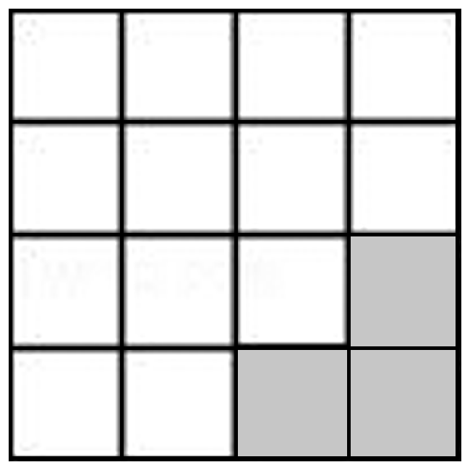第13题图
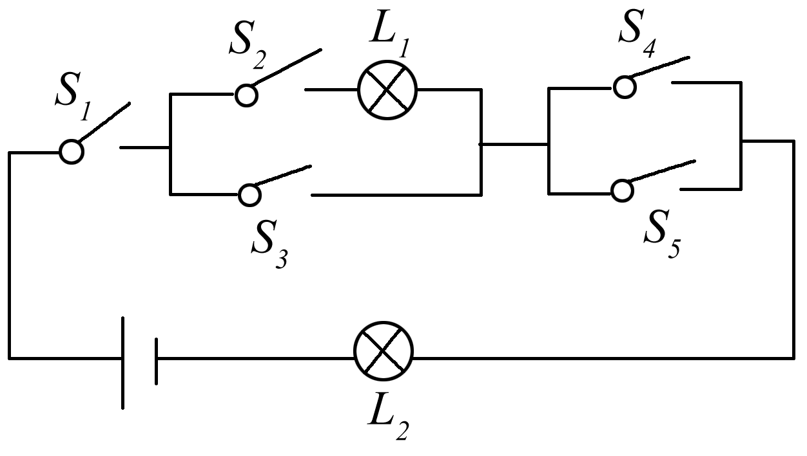第15题图

14．(2016·黔东南州)在一个不透明的箱子中装有4件同型号的产品，其中合格品3件、不合格品1件，现在从这4件产品中随机抽取2件检测，则抽到的都是合格品的概率是________．
15．(2016·聊城)如图，随机地闭合开关S₁，S₂，S₃，S₄，S₅中的三个，能够使灯泡L₁，L₂同时发光的概率是________．
16．(2016·重庆)点P的坐标是(a，b)，从－2，－1，0，1，2这五个数中任取一个数作为a的值，再从余下的四个数中任取一个数作为b的值，则点P(a，b)在平面直角坐标系中第二象限内的概率是________．
17．把三张形状、大小相同但画面不同的风景图片，都按同样的方式剪成相同的两片，然后堆放到一起混合洗匀，从这堆图片中随机抽出两张，这两张图片恰好能组成一张原风景图片的概率是________．
18．从－1，1，2这三个数字中随机抽取一个数，记为a，那么，使关于x的一次函数y＝2x＋a的图象与x轴、y轴围成的三角形的面积为，且使关于x的不等式组有解的概率为________．
三、解答题(共66分)
19．(7分)投掷一枚普通的正方体骰子24次．
(1)你认为下列四种说法哪几种是正确的？
①出现1点的概率等于出现3点的概率；
②投掷24次，2点一定会出现4次；
③投掷前默念几次“出现4点”，投掷结果出现4点的可能性就会加大；
④连续投掷6次，出现的点数之和不可能等于 37.
(2)求出现5点的概率；
(3)出现6点大约有多少次？

20．(7分)(2016·黄冈)小明、小林是三河中学九年级的同班同学，在四月份举行的自主招生考试中，他俩都被同一所高中提前录取，并将被编入A，B，C三个班，他俩希望能再次成为同班同学．
(1)请你用画树状图法或列举法，列出所有可能的结果；
(2)求两人再次成为同班同学的概率．

21．(7分)(2016·铜仁)在四个完全相同的小球上分别标上1，2，3，4四个数字，然后装入一个不透明的口袋内搅匀，小明同学随机摸取一个小球记下标号，然后放回，再随机摸取一个小球，记下标号．
(1)请你用画树状图或列表的方法分别表示小明同学摸球的所有可能出现的结果；
(2)按照小明同学的摸球方法，把第一次取出的小球的数字作为点M的横坐标，把第二次取出的小球的数字作为点M的纵坐标，试求出点M(x，y)落在直线y＝x上的概率是多少？

22．(8分)(2016·宁夏)为了解学生的体能情况，随机选取了1 000名学生进行调查，并记录了他们对长跑、短跑、跳绳、跳远四个项目的喜欢情况，整理成以下统计表，其中“√”表示喜欢，“×”表示不喜欢.
项目
学生数 | 长跑 | 短跑 | 跳绳 | 跳远
200 | √ | × | √ | √
300 | × | √ | × | √
150 | √ | √ | √ | ×
200 | √ | × | √ | ×
150 | √ | × | × | ×
(1)估计学生同时喜欢短跑和跳绳的概率；
(2)估计学生在长跑、短跑、跳绳、跳远中同时喜欢三个项目的概率；
(3)如果学生喜欢长跑，则该同学同时喜欢短跑、跳绳、跳远中哪项的可能性大？

23．(9分)(2016·遵义)如图，3×3的方格分为上中下三层，第一层有一枚黑色方块甲，可在方格A，B，C中移动，第二层有两枚固定不动的黑色方块，第三层有一枚黑色方块乙，可在方格D，E，F中移动，甲，乙移入方格后，四枚黑色方块构成各种拼图．
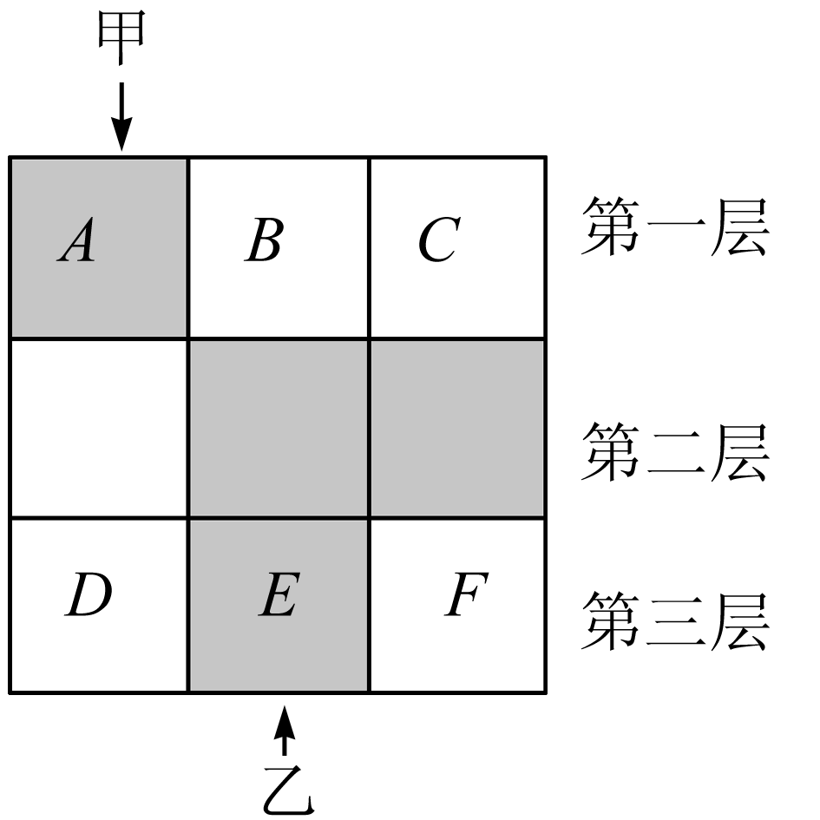
(1)若乙固定在E处，移动甲后黑色方块构成的拼图是轴对称图形的概率是________．
(2)若甲，乙均可在本层移动．
①用树状图或列表法求出黑色方块所构拼图是轴对称图形的概率；
②黑色方块所构拼图是中心对称图形的概率是________．

24．(9分)(2016·贵阳)教室里有4排日光灯，每排灯各由一个开关控制，但灯的排数序号与开关序号不一定对应，其中控制第二排灯的开关已坏(闭合开关时灯也不亮)．
(1)将4个开关都闭合时，教室里所有灯都亮起的概率是______；
(2)在4个开关都闭合的情况下，不知情的雷老师准备做光学实验，由于灯光太强，他需要关掉部分灯，于是随机将4个开关中的2个断开，请用列表或画树状图的方法，求恰好关掉第一排与第三排灯的概率．

25．(9分)小美周末来到公园，发现在公园一角有一种“守株待兔”游戏．游戏设计者提供了一只兔子和一个有A，B，C，D，E五个出入口的兔笼，而且笼内的兔子从每个出入口走出兔笼的机会是均等的．规定：①玩家只能将小兔从A，B两个出入口放入；②如果小兔进入笼子后选择从开始进入的出入口离开，则可获得一只价值5元的小兔玩具，否则应付费3元．
(1)问小美得到小兔玩具的机会有多大？
(2)假设有100人玩此游戏，估计游戏设计者可赚多少元？

26．(10分)(2016·江西)甲、乙两人利用扑克牌玩“10点”游戏，游戏规则如下：
①将牌面数字作为“点数”，如红桃6的“点数”就是6(牌面点数与牌的花色无关)；
②两人摸牌结束时，将所摸牌的“点数”相加，若“点数”之和小于或等于10，此时“点数”之和就是“最终点数”；若“点数”之和大于10，则“最终点数”是0；
③游戏结束前双方均不知道对方“点数”；
④判定游戏结果的依据是：“最终点数”大的一方获胜，“最终点数”相等时不分胜负．
现甲、乙均各自摸了两张牌，数字之和都是5，这时桌上还有四张背面朝上的扑克牌，牌面数字分别是4，5，6，7.
(1)若甲从桌上继续摸一张扑克牌，乙不再摸牌，则甲获胜的概率为________；
(2)若甲先从桌上继续摸一张扑克牌，接着乙从剩下的扑克牌中摸出一张牌，然后双方不再摸牌．请用树状图或表格表示出这次摸牌后所有可能的结果，再列表呈现甲、乙的“最终点数”，并求乙获胜的概率．
